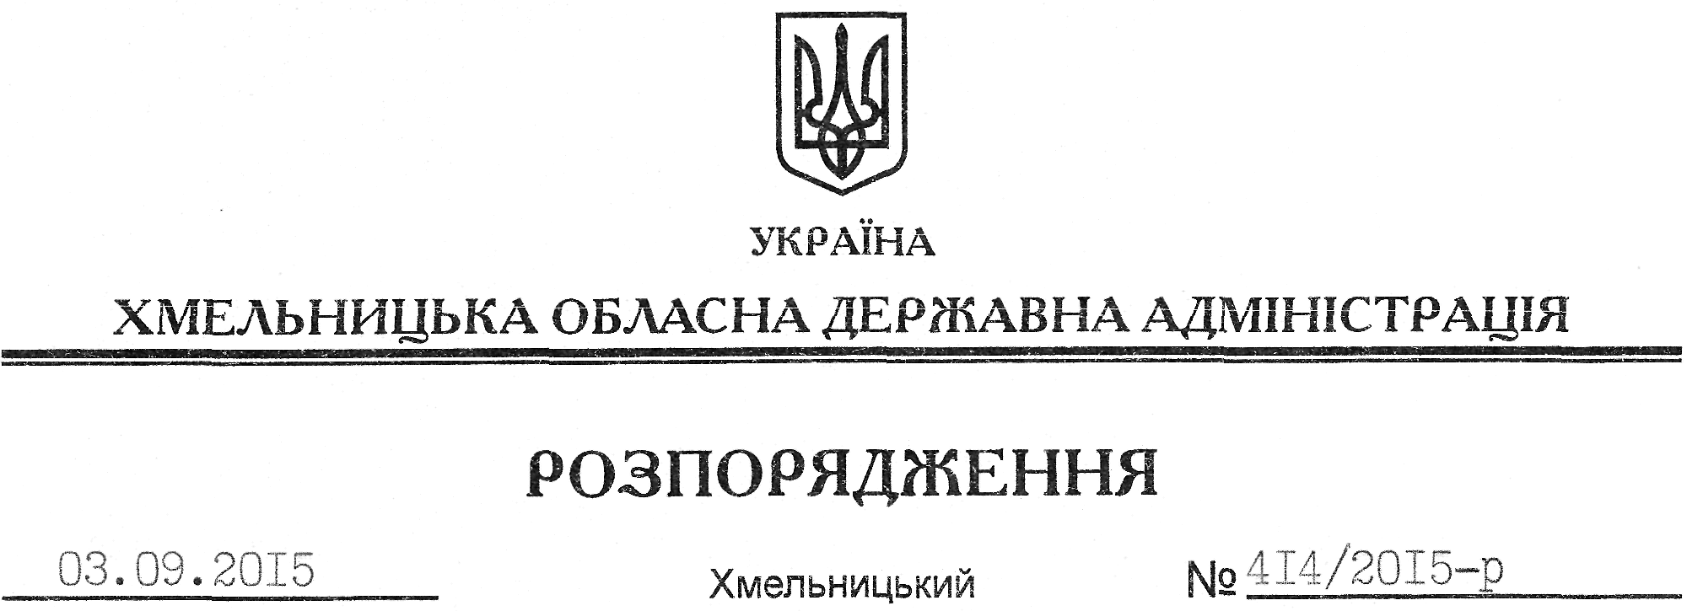

Про передачу в постійне користування земельної ділянки Державному територіально-галузевому об’єднанню “Південно-Західна залізниця”

На підставі статей 6, 21 Закону України “Про місцеві державні адміністрації”, статей 17, 71, 92, 122, 123, 125, 126 Земельного кодексу України, розглянувши клопотання ДТГО “Південно-Західна залізниця”, зареєстроване в обласній державній адміністрації 21.08.2015 року за № 99/5738-11-42/2015, та наданий проект землеустрою:
1. Затвердити проект землеустрою щодо відведення земельної ділянки в постійне користування ДТГО “Південно-Західна залізниця” для розміщення та експлуатації будівель і споруд залізничного транспорту на лінії Гречани-Ларга (211 км 9 пк+99 м – 224 км 7 пк+ 57 м) в адміністративних межах Гуменецької сільської ради Кам’янець-Подільського району.
2. Надати в постійне користування Державному територіально-галузевому об’єднанню “Південно-Західна залізниця” земельні ділянки державної власності загальною площею 136,8880 га (землі промисловості, транспорту, зв’язку, енергетики, оборони та іншого призначення) для розміщення та експлуатації будівель і споруд залізничного транспорту, що розташовані на території Гуменецької сільської ради (за межами населеного пункту) Кам’янець-Подільського району згідно з додатком.
3. Право постійного користування земельними ділянками ДТГО “Південно-Західна залізниця” виникає з моменту державної реєстрації цього права.
4. Контроль за виконанням цього розпорядження покласти на заступника голови облдержадміністрації відповідно до розподілу обов’язків.

Голова адміністрації М.Загородний

